作 者 推 荐

英国顶尖经济学家
约翰•凯（John Kay）

作者简介：

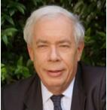
约翰·凯（John Kay），英国顶尖经济学家之一，研究重点是经济、金融和商业之间的关系。学术工作之外，他还为智囊团、商学院、咨询公司和投资公司提供服务。

约翰自1970年以来一直是牛津大学圣约翰学院（St John’s College, Oxford）的院士，也是英国科学院（British Academy）和爱丁堡皇家学会（Royal Society of Edinburgh）的院士。他是牛津大学赛德商学院（Oxford’s Said Business School）的首任院长，并曾在伦敦商学院、牛津大学和伦敦经济学院担任教席。1979年，他担任财政研究所（Institute for Fiscal Studies）的研究主任和所长，将其打造成了英国最优秀的智囊团之一，以其独立性闻名。1986年，他创立了一家经济咨询公司，该公司后成为欧洲领先的自主经济咨询公司。

约翰曾担任苏格兰政府经济顾问委员会（Scottish Government’s Council of Economic Advisers）成员，主持了向英国政府商业、创新和技能部报告的股票市场和长期决策审查。2016年6月英国脱欧公投结果出来后，他被苏格兰首席部长尼古拉·斯特金（Nicola Sturgeon）任命为苏格兰和欧洲常设委员会成员。

约翰是多家上市和私营公司的董事。他撰写了诸多文章，20 多年来定期为《金融时报》撰稿。 其著作包括《企业成功的基础》（Foundations of Corporate Success, 1993年）、《市场的真相》（The Truth about Markets, 2003 年）、《迂回才是王道》（Obliquity, 2011 年）、《金融与繁荣》（Other People’s Money， 2015年）以及The Long and the Short of It （第二版， 2016 年）。此外，与默文·金（Mervyn King）联合撰写的《极端不确定性》（Radical Uncertainty）于2020年3月出版， 与保罗·科利尔 （Paul Collier）合作的《贪婪已死》（Greed is Dead）于2020年7月出版。

约翰在2014年被授予大英帝国司令勋章，2021年被封为爵士。他被选为投资专业人士协会和英国特许税务学会的荣誉会员，并获得特许金融分析师协会颁发的Daniel J Forrestal III职业道德领导力奖和投资标准奖。他被赫瑞瓦特大学和母校爱丁堡大学授予荣誉学位。《市场的真相》被政治研究协会评为2005年年度政治书籍。2011年，他因其《金融时报》专栏获得了金融新闻高级温科特奖；《金融与繁荣》被《经济学人》、《金融时报》和《彭博社》评为年度最佳图书，并入围奥威尔政治写作奖。

作品列表：

- 《迂回才是王道》
- OBLIQUITY: Why Our Goals Are Best Achieved Indirectly (New Edition)

- 《金融与繁华》
- OTHER PEOPLE’ S MONEY

- 《写给普通人的金融和投资指南》
- THE LONG AND THE SHORT OF IT

- 《商业经济学》
- THE BUSINESS OF ECONOMICS

************************
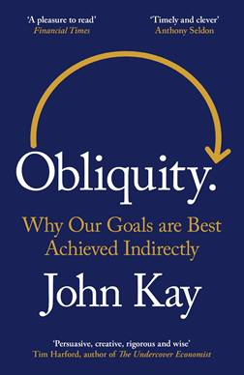
中文书名：《迂回才是王道》
英文书名：OBLIQUITY: Why Our Goals Are Best Achieved Indirectly (New Edition)
作 者：John Kay
出 版 社：Profile
代理公司：ANA/Jessica
页 数：待定
出版时间：2026年11月
代理地区：中国大陆、台湾
审读资料：电子稿
类 型：经管
旧版简中版权曾授权，现已回归

内容简介：

道理看似自相矛盾，但无论是经商还是日常生活，想要达成目标，迂回路线往往是最优路径。遇上交通拥堵，回家最快的路线或许反倒要绕远；刻意苦苦追寻爱情的人常常求而不得，一门心思追逐幸福，到头来往往满心愁苦。对企业而言，深耕前沿工程技术、研发新式科技、打造差异化特色产品，才能创造利润。倘若企业将盈利视作唯一终极目的，大多难逃倒闭的结局。

知名经济学家约翰·凯（John Kay）在《迂回才是王道》一书中，完美阐释了“适量偏离直线路径，曲线达到目的”这一核心理念。在这份极具启发性的观点论述中，凯引用足球赛事、森林火灾等诸多案例，作证用迂回战略化解难题往往效果最佳，同时告诉我们：可以在不断试险探索、逐步摸索的过程中，一步步实现既定目标。

媒体评价：

“论证有说服力，逻辑缜密严谨，观点新颖独到，充满智慧，堪称佳作。”
—— 蒂姆・哈福德（Tim Harford）

“凯既是顶尖经济学家，也是文笔出众的写作者。”
——《金融时报》（Financial Times）

************************
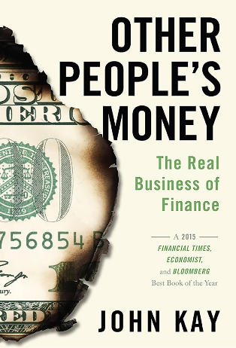
中文书名：《金融与繁华》
英文书名：OTHER PEOPLE’S MONEY
作 者：John Kay
出 版 社：Profile
代理公司：ANA/Jessica
页 数：353页
出版时间：2016年9月
代理地区：中国大陆、台湾
审读资料：电子稿
类 型：金融经济
中文简体字版曾授权，版权已回归
Best Sellers Rank:
#49 in Macroeconomics (Books)
#96 in Money & Monetary Policy (Books)

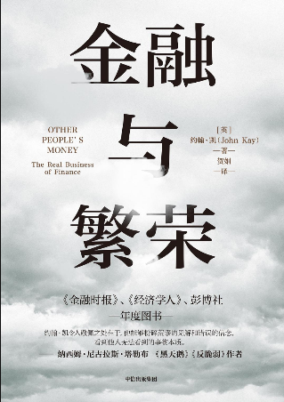
中简本出版记录
书 名：《金融与繁华》
作 者: [英]约翰·凯
译 者: 贺娟
出版社: 中信出版集团
出版年: 2022-3
页 数: 334
装 帧: 平装
定 价: 79元
金融与繁荣 (豆瓣)

内容简介：

金融板块在西方经济中占比过于庞大，吸引了众多名校毕业生。过往三十年的金融化发展滋生出了一套缺少韧性的体系，催生了数量畸形的交易数量。金融业很少关注挖掘新的投资机会、妥善打理现存存量项目，相反，它们过度关注了现存资产的二级市场交易量。现有规定并没有提供解决方案，反而，加重了问题严重性。

根源何在？金融业的根源是什么？约翰·凯（John Kay）深耕金融领域，兼具实操经验与学术沉淀，对金融业运转逻辑的理解远超旁人。他认可优质银行与高效资产经理存在的价值，可现实中的金融行业，早已背离了这幅模样。

2008年金融危机之后，金融业在废墟之上重建格局。约翰・凯以视角透彻、发人深省的笔触梳理当下金融全貌，直言不讳地展开批判：花旗集团、高盛开展的部分业务确有存在必要，但并非必须由这两家机构经手；而花旗与高盛的诸多业务，本身就毫无存在意义。金融业必须回归本源：替公众打理资金，服务企业与普通家庭的发展需求。许多顶尖数理科研人才耗费心力编写算法，唯一目的就是利用证券自动化交易中其他算法的漏洞套利，这已然是行业畸形的体现。倘若任由行业顺着这条路继续狂奔，终将走向覆灭。

本书荣获《金融时报》2015 年度好书、《经济学人》2015 年度推荐好书、彭博社 2015 年度精选好书。

全书目录：

序言 从一头牛说起

第一部分 金融化
历史
波特维尔之路
交易员的崛起
新市场，新业务
从危机到下一次危机
强盗大亨
我们就是那1%
风险
奶牛、咖啡和信用违约掉期
追逐梦想
逆向选择与道德风险
中介
中间人的角色
流动性
分散投资
杠杆
利润
更聪明的人
竞争
优势
监管套利
我会离开，你也会离开
金融部门有多赚钱？

第二部分 金融的功能
资本配置
实物资产
住房
房地产和基础设施
大公司
中小企业融资
存款渠道
家庭财富
支付系统
存款渠道的活动
投资渠道
管理
行动偏见
资产管理者的角色

第三部分 政策
监管
金融监管的起源
《巴塞尔协议》
证券监管
监管行业
哪里出错了？
经济政策
统帅们
金融市场和经济政策
养老金和代际产权
客户保护
英国的困境
改革
改革的原则
稳健的系统和复杂的结构
别人的钱
结构改革
个人责任
金融的未来

结语
致谢
参考文献

************************
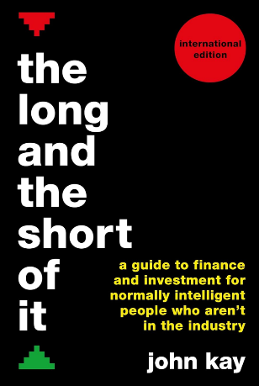
中文书名：《写给普通人的金融和投资指南》
英文书名：THE LONG AND THE SHORT OF IT: A Guide to Finance and Investment for Normally Intelligent People who aren’t in the Industry
作 者：John Kay
出 版 社：Profile Books
代理公司：ANA/Jessica
页 数：304 页
出版时间：2016 年 12 月
代理地区：中国大陆、台湾
审读资料：电子稿
类 型：经管

内容简介：

本书为现代复杂的金融行业提供了指南。它描述了投资的基本原理和现代金融体系的尖
端创新。解释了金融行业中的荒唐行为如何威胁到世界经济的稳定，并描述了一个复杂而精
妙，但又贪婪，玩世不恭和自谋利益的环境。作者在书中解释了如何将财务放在最可靠人的
手中 — 你自己。

读者将学习成为自己的投资经理所需的一切知识。将认识到自己的投资选择，分辨试图
销售投资项目的机构，以及如何在公司言论中辨别真伪。并将探索合理投资的原则以及支持
这些原则的研究。重要的是，读者将学习一项实用的投资战略以及如何实施。
领先的经济学家和非常成功的投资者约翰·凯（John Kay）利用他的学术资历和实践经验，
以独特的清晰度和幽默阐述了投资的关键原则。这是唯一一本适合任何人使用的金融和投资
指南，也是一本必读书籍。

媒体评价：

“这本书是有史以来为英国个人投资者写的最好的书，远胜于其他书籍。”
——约翰·兰彻斯特（John Lanchester），著有《如何谈论钱》（How to Speak Money）

“管理好你的钱意味着需要理解几个关键原则。约翰·凯解释了需要了解的所有知识。”
——默文·金恩（Mervyn King），英格兰银行前行长

“凯先生是一位杰出的作家。”
——《华尔街日报》

“约翰·凯是当今英国最有吸引力和最容易理解的经济学作家之一”
——晨星（Morning Star）

“这本书不仅非常令人愉悦，而且是我读过的最有用和最原创的投资书籍之一。我强烈
推荐这本书，既适合寻求智慧的经验丰富的投资者，也适合那些处于更早阶段的投资者。”
——马丁·怀特（Martin White），英国股东协会董事会成员和前主席

“凯是一位令人钦佩的揭露谎言和虚假信念的作家，他可以看到他人看不到的事物的本质。”
——纳西姆·尼古拉斯·塔勒布(Nassim N Taleb)，著有《黑天鹅》

************************
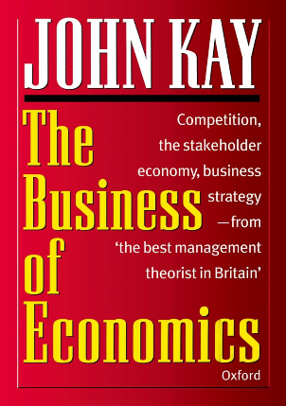
中文书名：《商业经济学》
英文书名：THE BUSINESS OF ECONOMICS
作 者：John Kay
出 版 社：Oxford University Press
代理公司：ANA/Jessica
页 数：232页
出版时间：1996年10月
代理地区：中国大陆、台湾
审读资料：电子稿
类 型：经管

内容简介：

约翰·凯被称为“英国最重要的商业分析师”，这本书说明了原因。

在这里，他将常识和严谨的经济思维结合在了一系列关于商业和经济问题的文章中——英国plc的竞争力、利益相关者经济、商业战略和企业人格。

凯因其在《金融时报》(Financial Times)上的犀利而有趣的专栏(其中一些在这里包括)、他定期的音频和电视广播而闻名，作为演讲者和顾问他很受欢迎。在本书中，他分享了他对国家和企业面临的一系列紧迫和重要问题的分析、思考和见解。他清晰直接的写作风格将提供信息、挑战和娱乐;他对企业的严谨而聪明的分析，将为高管和经理们每天面临的商业问题和决策提供深刻的见解。

这本书证实了《经济学人》的判断——“约翰·凯正在把自己变成欧洲的迈克尔·波特。”

感谢您的阅读！
请将反馈信息发至：版权负责人
Email：Rights@nurnberg.com.cn
安德鲁·纳伯格联合国际有限公司北京代表处
北京市海淀区中关村大街甲59号中国人民大学文化大厦1705室, 邮编：100872
电话：010-82504106, 传真：010-82504200
公司网址：http://www.nurnberg.com.cn
书目下载：http://www.nurnberg.com.cn/booklist_zh/list.aspx
书讯浏览：http://www.nurnberg.com.cn/book/book.aspx
视频推荐：http://www.nurnberg.com.cn/video/video.aspx
豆瓣小站：http://site.douban.com/110577/
新浪微博：安德鲁纳伯格公司的微博_微博 (weibo.com)
微信订阅号：ANABJ2002


